HILDEN CARTOON

Wir veranstalten:
HILDEN CARTOON… die Achte
Wir suchen:
Zeichner*innen, die Cartoons machen, also
klassische Cartoons, keine Serien oder Comics
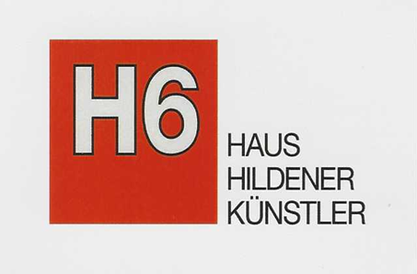

Einreichung:
Scans, Fotos oder Drucke im Format von DIN A4 bis max. 24x30cm (keine Originale, es
Erfolgt keine Rücksendung, alle Dateien müssen mit Namen gekennzeichnet sein)

Termine:
für die Ausstellung: Eröffnung: Samstag 04.07.2026 um 16 Uhr, bis
Sonntag 19.07.2026
für die Einreichung der Cartoons: 01.05.2026 (mit Ihrer Vita + Ihrem Foto)

danach erfolgt die Jurierung
Preisgeld:
Für den ersten Platz gibt es ein Preisgeld von € 500

Wir benötigen:
Ihre Cartoons (bis 2 Stück pro Einreicher*in) alle Dateien müssen Ihren Namen tragen
Ihr Einverständnis für die Verwendung Ihrer Cartoons für Plakate/Katalog/Button
(Einverständnis erfolgt automatisch durch Einreichung Ihrer Arbeiten)

per mail an: Cartoonhilden8@outlook.de
per Post an: Haus Hildener Künstler e.V. – Hofstr. 6 – 40723 Hilden
Wir bieten:
Zum siebten Mal die Plattform für Cartoons, auf die ‚Deutschland gewartet hat’,
ein Preisgeld für den 1. Platz, die Erstellung von Plakaten und umfangreiche Pressearbeit
sowie einen Ausstellungskatalog
eine festliche Eröffnung am 04.07.2026 um 16 Uhr unter der Schirmherrschaft des Bürgermeisters der Stadt Hilden
Wir haben:
ein eigenes Künstlerhaus, in Hilden, Hofstraße 6. im zentral gelegenen Stadtpark von Hilden mit eigenem Ausstellungssaal,
eigene Rahmen im Format 24x30cm
eine eigene Internetseite unter: www.hofstrasse6.de

Wir hoffen
auf Ihre Beteiligung und laden Sie herzlich ein!

